**ALPSKE POKRAJINE**

**NARAVNOGEOGRAFSKE ZNAČILNOSTI**

**LEDENIŠKI RELIEF**

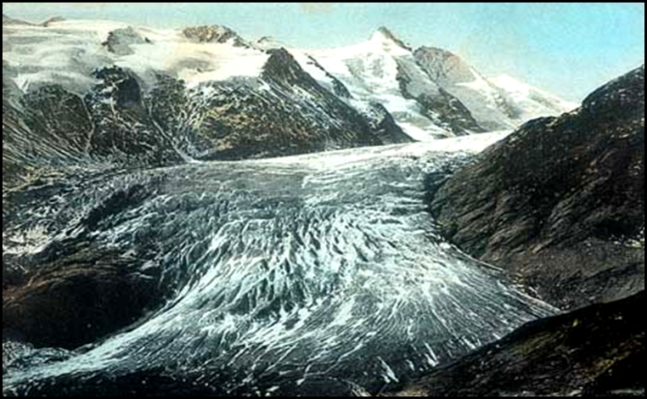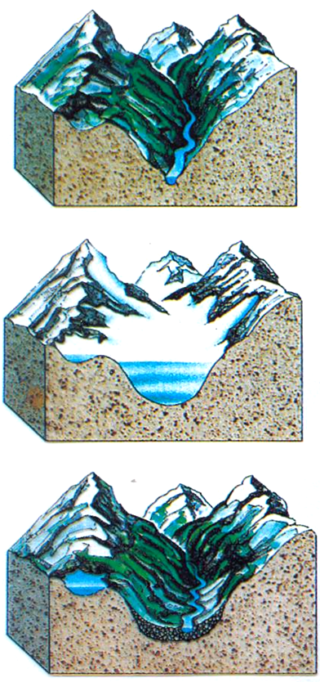

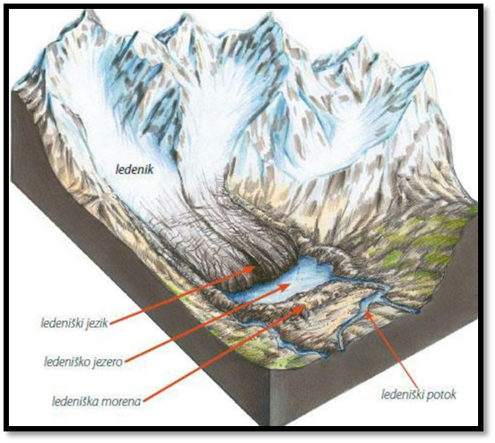

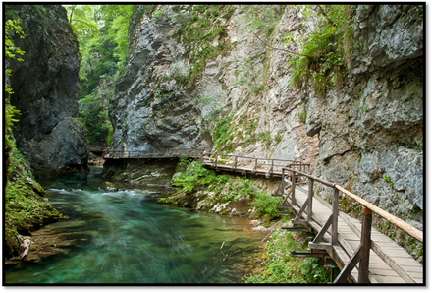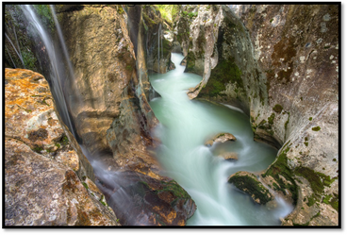 **REČNI RELIEF**

**GORSKO PODNEBJE in TEMPERATURNI OBRAT**

